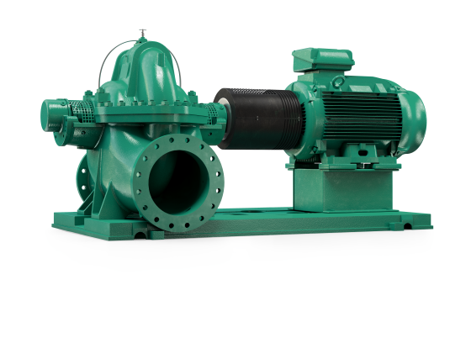
Descriptif pompe à plan de joint Wilo-SCP
Les pompes seront de type centrifuge à arbre horizontal, basse pression, à un ou deux étages, à double aspiration, à corps supérieur amovible en construction monobloc, à moteur ventilé de marque Wilo type SCP.
Garantie constructeur de 2 ans.

Descriptif et fonctionnalités :
Les pompes devront répondre à la directive européenne RoHS (Restriction of Hazardous Substances)
Pompes montées sur un châssis rigide en fonte pour assurer une meilleure rigidité de l’ensemble.
La conception à plan de joint facilite l’accès aux parties tournantes sans avoir à démonter le moteur, les paliers ou les raccordements hydrauliques.
- Le concept de double aspirations permet de réduire le NPSH requis de la pompe.
- Les éléments rotatifs (arbre + roue) sont équilibrés pour minimiser les vibrations.
En option, les roues disposeront d’un revêtement Céram CT qui présente une résistance élevée à l’abrasion et une surface plus lisse afin d’augmenter le rendement hydromécanique des pompes et une réduction des coûts énergétiques.

Les pompes seront équipées d’un moteur asynchrone de classe IE3 selon IEC 60034-30-2 et d’un indice de rendement hydraulique MEI ≥ 0,4.

De manière générale les pompes devront répondre aux exigences suivantes :
- Moteur de classe énergétique IE3 selon IEC 60034-30-2.
- Indice de rendement hydraulique MEI ≥ 0,4.
- Plage de température du fluide de -20°C à 120°C.
- Plage de température ambiante de 0 à 40°C.
- Pression de service maximum de 16b ou 25b suivant modèle.
- Corps de pompe en fonte, arbre en acier inoxydable, roue G-CuSn10.

